

Univerzitet u Novom Sadu
Tehnički fakultet „Mihajlo Pupin“
Zrenjanin

Predmet: Metodologija razvoja softvera

Seminarski rad
Modelovanje sistema-Kafić

Profesor: Studenti:
Prof. dr Glušac Dragana Bojan Merća SI 47/22
Asistent: Luka Ivetić SI 33/22
Blažić Marko Predrag Davidović SI 29/22
David Kiš 45/22
Stefan Despotović 42/22
Veljko Milošev SI 30/22
Smer: IT-Softversko inženjerstvo

Zrenjanin, 2023.

Sadržaj:

Sadržaj: 2
Predmetni cilj 3
Uvod 4
Power Designer i Objektno orijentisana metodologija 5
Opis sistema koji se modeluje 6
Dijagram slučajeva korišćenja 7
Dijagram aktivnosti 12
Dijagram stanja 13
Dijagrami sekvenci 14
Dijagram klasa 19
Dijagram objekata 22
Konceptualni model podataka 23
Logički model podataka 25
Fizički modeli podataka 27
Zaključak 29
Literatura 30

Predmetni cilj

Predmetni cilj predmeta Metodologija razvoja softvera je sticanje znanja o životnom ciklusu softverskog proizvoda i različitim metodologijama, standardima i alatima koji podržavaju životni ciklus softverskog proizvoda u celini ili u nekoj od njegovih faza.
Na predavanjima student se upoznaje sa samim pojmom metodologija razvoja softvera, istorijskim razvojem, životnim ciklusom softverskog proizvoda, modelima razvoja softvera, agilnim metodologijama.
Na vežbama student savladava koncepte metodologije razvoja softvera uz pomoć različitih programa i alata.

Uvod

Cilj seminarskog rada je modelovanje sistema za Kafić uz pomoć programa PowerDesigner.

Power Designer i Objektno orijentisana metodologija

Objektno-orijentisani pristupi kao osnovnu paradigmu imaju iterativno-inkrementalni razvoj. Iterativno-inkrementalni proces razvoja softvera je proces koji obezbeđuje da sistem koji se razvija raste u vremenu iz iteracije u iteraciju.
Objektno-orijentisani razvoj softvera opisuje sistem analogno realnom svetu identifikovanjem ponašanja i osobina objekata kao i relacije među objektima. Omogućuje formiranje biblioteka softverskih komponenti koje projektanti mogu koristiti za razvoj novog softvera.
PowerDesigner predstavlja grafičko okruženje za modelovanje. On sadrži: integrisano modelovanje kroz standardne metodologije, automatsko generisanje koda kroz prilagodljive šablone(SQL, Java, .NET), inženjerske mogućnosti za dokumentovanje i menjanje postojećih sistema, proširivo radno okruženje koje omogućava dodavanje novih pravila, komandi i koncepata u postojeću metodologiju modelovanja i kodiranja.

Opis sistema koji se modeluje

Glavni sistem jeste “Kafić”, a podsistemi ovog sistema su “Šank”, “Kuhinja”, “Parking” i “Magacin”.

Dijagram slučajeva korišćenja

Slika 1. Use Case Diagram glavnog sistema „Kafić“

Ovaj glavni sistem može koristiti korisnik “Mušterija”. Posetilac ima pristup uslugama kao što su: Kupovina karata, kupovina proizvoda, kupovina pića i slušanja nastupa benda. Pri kupovini karte Posetilac je kupuje od Prodavca Karte, a kako bi ušao na festival mora da overi kartu kod Obezbeđenja. Posetilac ima mogućnost da kupi piće kod Prodavca Pića, ili proizvod kod Prodavca Proizvoda. Drugo osoblje na festivalu jesu Organizator, Tehničar, Šanker, Menadzer, Promoter i naravno Bend. Organizator organizuje ceo festival, od odlučivanja datuma samog festivala do repertoara istog. Poziva bendove i dodeljuje im određenje stage-ove, na kojima nastupaju, i u kojim terminima će nastupati. Takođe određuje cenu karte. Promoter pomaže prodavanju proizvoda, time sto ih reklamira na festivalu i van festivala. Menadžer odlučuje da li će bend svirati, i rukovodi njihovim rasporedom zajedno sa organizator.

Poddijagrami dijagrama slučajeva korišćenja

Slika 2. Poddijagram “Kuhinja”

U ovom poddijagramu objašnjavamo rad kuhinje i osoblja koja rade oko kuhinje. Vidimo da Menadžer smišlja meni iz kojeg Mušterija naručuje hranu. Konobar preuzima porudžbinu i prenosi je kuvaru koji sprema hranu. Kada spremi hranu konobar je odnosi mušteriji. Po završetku boravka u kafiću mušterija plaća račun i odlazi.

Slika 3. Poddijagrma “Magacin”

Na ovom poddijagramu vidimo odnos kuvara, šankera I konobara sa podsistemom magacin. Konobar donosi zalihe u magacin koje postaju na raspolaganju kuvaru I šankeru. Kuvar I Šanker koriste zalihe I skidaju broj zaliha sa stanja. Menadžer pravi spisak magacina kako bi mogao da proverava zalihe I pri nestanku zaliha naručuje nove.

Slika 4. Poddijagram “Šank”

U ovom poddijagramu objašnjavamo rad Šanka i osoblja koja rade oko šanka. Vidimo da Menadžer smišlja meni iz kojeg Mušterija naručuje hranu. Konobar preuzima porudžbinu i prenosi je šankeru koji sprema priće. Kada spremi piće konobar je odnosi mušteriji. Po završetku boravka u kafiću mušterija plaća račun i odlazi.
Slika 5. Poddijagram “Parking”

Ovaj dijagram pokazuje proces prakiranja. Mušterija najpre dolazi na parking gde obezbeđenje proverava da li ima slobodnih mesta. Kada vidi gde ima slobodnih mesta Mušterija parkira vozilo. Obezbeđenje zapošljava menadžer i ono ima ulogu naplaćivanja parking.

Dijagram aktivnosti

Slika 6. Dijagram aktivnosti glavnog sistema Kafića.

Ovaj dijagram aktivnosti radi na sledeći način; na samom početku korisnik kupuje kartu, nakon čega prolazi kroz proveru da li je karta kupljena. U slučaju da nije, mora se vratiti i kupiti kartu, jer bez nje ne moze uči na festival. Ako je korisnik kupio kartu, nakon ulaska na festival može da ode direktno da sluša muziku. Kako bi slušao muziku mora da nađe stage na kojem nastupa neki bend. Korisnik može da ima backstage kartu, koja mu dozvoljava da se posle nastupa upozna sa bendom u backstage-u, u slučaju da želi da doplati backstage kartu. Druga usluga koja je prisutna pri ulazu na festival, jeste prodaja pića ili proizvoda. Korisnik pri kupovini naravno može da kupi samo proizvode na stanju, pa se provera dostupnosti mora izvršiti pre kupovine.

Dijagram stanja

Slika 7. Dijagram stanja za glavni sistem Kafića..

Dijagram stanja za glavni sistem festival radi tako što; Korisnik pri ulazu na festival kupuje kartu, i proverava istu pre nego sto je pušten na festival. Kada je unutra, korisnik razgleda razne opcije na festivalu, koje su razgledanje odeće, razgledanje štandova sa pićem, odlazak do stage-a na kojem nastupa bend radi slusanja muzike i razgledanje promotivnih proizvoda. Pri razgledanju odeće, može da izabere artikal odeće koji namerava da kupi.Pri odabiru artikla mora da izabere veličinu istog, zatim prodavac proverava stanje tog artikla u odabranoj veličini. Ako je veličina koju korisnik želi na stanju, posetilac može da je kupi. Kako bi slusao muziku korisnik obilazi nastupe u trenutnom terminu i pri nalazenju trazenog

Dijagrami sekvenci

Slika 8. Sekvencioni dijagram glavnog sistema Kafić
Dijagram sekvenci za glavni sistem kafića funkcioniše tako što mušterija dolazi do parkinga i ostavlja vozilo. Potom ulazi u kafić i izgovara svoju porudžbinu konobaru. Konobar komunicira sa ostalim sistemima. Nakon toga Konobar donosi porudžbinu i račun. Mušterija plaća račaun i odlazi do sistema praking. Nakon parkinga odlazi iz sistema.

Slika 9. Poddijagram sekvenci “Parking”
Mušterija dolazi do parking I razgovara sa obezbeđenjem. Mušterija ostavlja vozilo na parking I odlazi u kafić. Nakon završetka boravka u kafiću mušterija dolazi po vozilo I plaća parking. Kada plati parking obezbeđenje mu vraća račun I on odlazi.
Slika 10. Poddijagram sekvenci “Šank”

Mušterija razgovara sa konobarom I naručuje piće. Konobar odnosi porudžbinu šankeru koji proverava magacin. Nakon spremljenog pića šanker je predaje konobaru da je odnese mušteriji.

Slika 11. Poddijagram sekvenci “Kuhinja”

Mušterija razgovara sa konobarom I naručuje hranu. Konobar odnosi porudžbinu kuvaru koji proverava magacin. Nakon spremljene hrane kuvar je predaje konobaru da je odnese mušteriji.

Slika 12. Poddijagram sekvenci “Magacin”

Kada konobaru I šankeru stigne porudžbina oni pretražuju namirnice I u slučaju da imaju potrebne namirnice oni prave porudžbinu koju konobar odnosi mušteriji. Ako nemaju potrebne namirnice konobar odlazi po novu drugu porudžbinu kod mušterije dok kuvar ili šanker naručuju nove namirnice koje će im kasnije stići.

Dijagram klasa
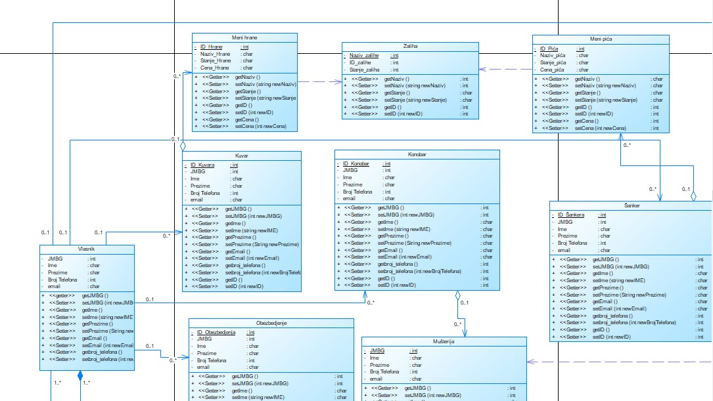
Slika 13. Class Diagram glavnog sistema prvi deo
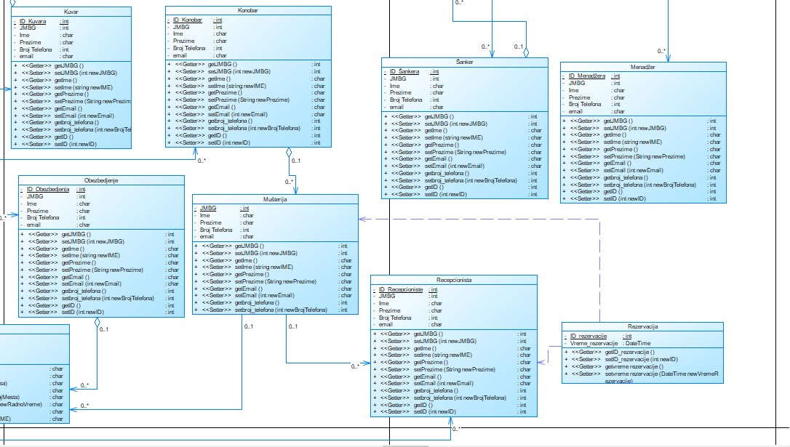
Slika 14. Class Diagram glavnog sistema drugi deo
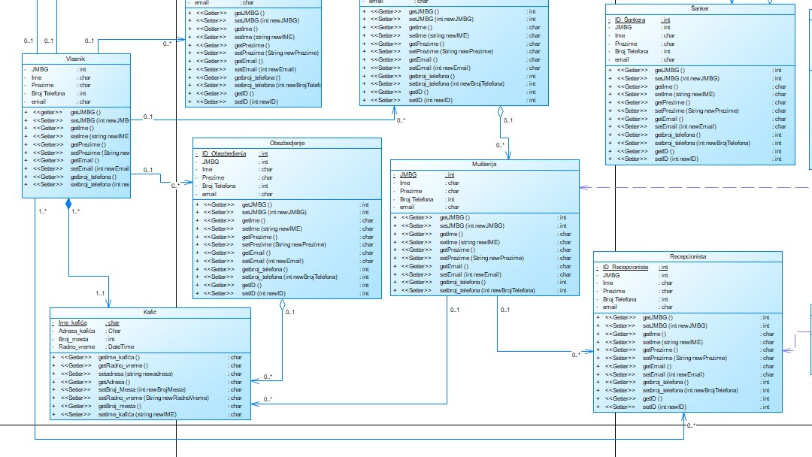
Slika 15. Class Diagram glavnog sistema treći deo
Na klasnom dijagramu vidimo sve usluge koje pruza kafić, kao i sve entitete, njihove atribute i njihove relacije.

Dijagram objekata

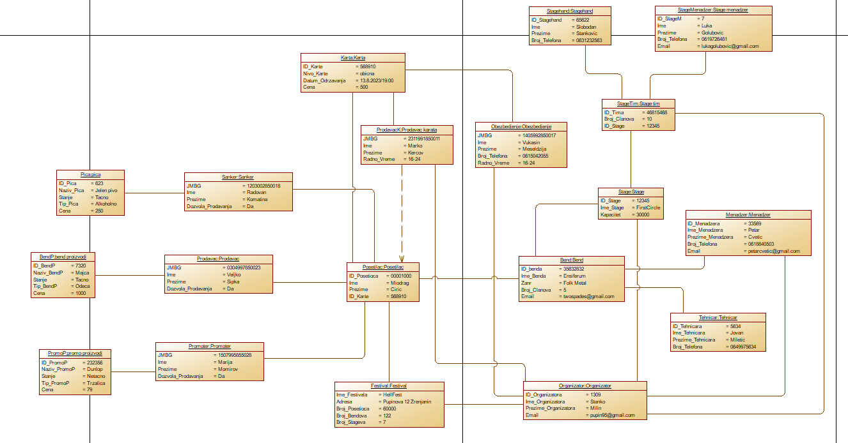
Slika 15. Object Diagram sistema Festival
Objektni dijagram funkcionise isto kao klasni dijagram, samo sadrzi unete atribute za svaki entitet..

Konceptualni model podataka

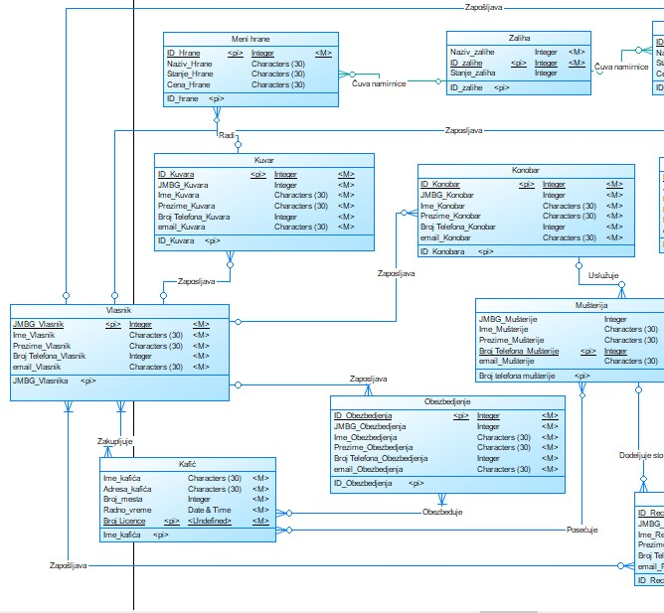
Slika 15. Konceptualni model za glavni sistem prvi deo
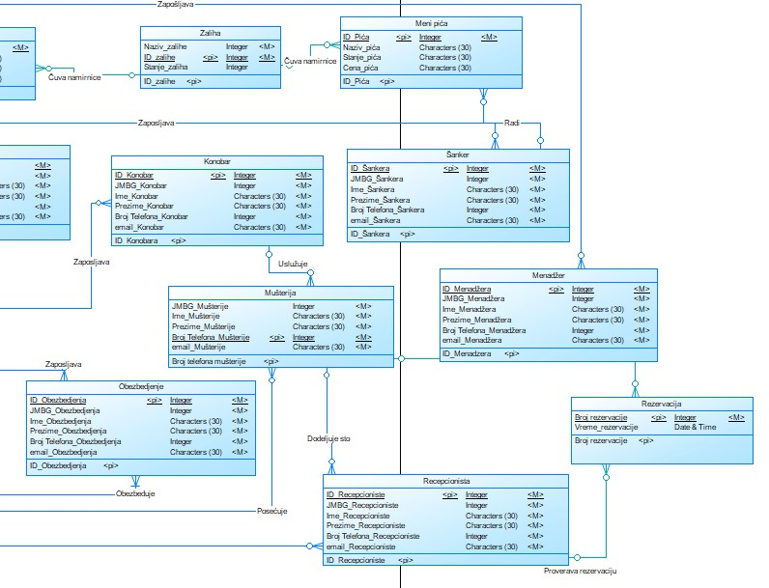
Slika 16. Konceptualni model za glavni sistem drugi deo

Konceptualni model podataka za glavni sistem Kafić ima entitete: Kafić, Konobar, Kuvar, Menadžer, Meni hrane, Meni pića, Mušterija, Obezbedjenje, Recepcionista, Rezervacija, Vlasnik, Zaliha, Šanker. Svaki entitet ima svoje atribute, a relacije u ovom dijagramu su : Dodeljuje sto, Obezbeđuje, Posećuje, Proverava_rezervaciju, Pravi, Spravlja, Rezerviše, Uslužuje, Zakupljuje, Zaposljava_Kuvara, Zaposljava_Obezbeđenje, Zaposljava_Sankera, Zaposljava_Konobara, Zaposljava_Recepcionistu, Zaposljava_Menadzera, Čuva namirnice za Hranu, Čuva namirnice za piće

Logički model podataka

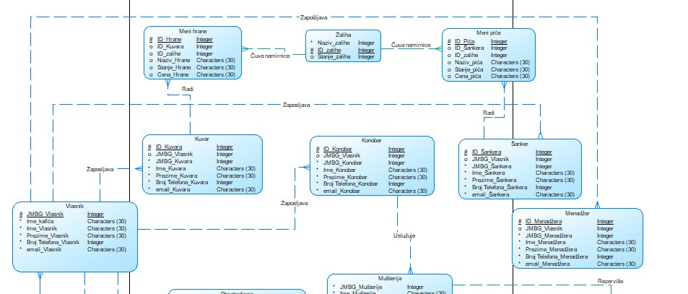
Slika 19. Logical Data Model za glavni sistem prvi deo
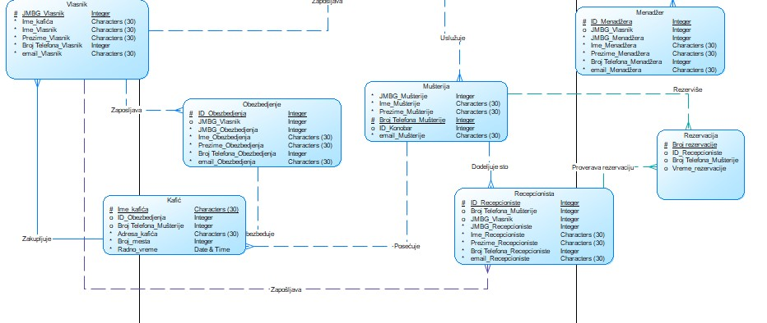
Slika 20. Logical Data Model za glavni sistem drugi deo

Slika 21. Logical Data Model za glavni sistem treći deo
Logicki model podataka za glavni sistem festival ima iste entitete kao i konceptualni model, dok su neke od relacija drugacije, jer zavise od odredjenih atributa sto se ne moze pokazati u konceptualnom modelu. Te relacije su : Prodavac karata prodaje karte, posetilac slusa bend, posetilac kupuje pica, sanker prodaje pica, posetilac kupuje promo proizvode, promoter prodaje promo proizvode, posetilac kupuje bend proizvode, prodavac prodaje bend proizvode.

Fizički modeli podataka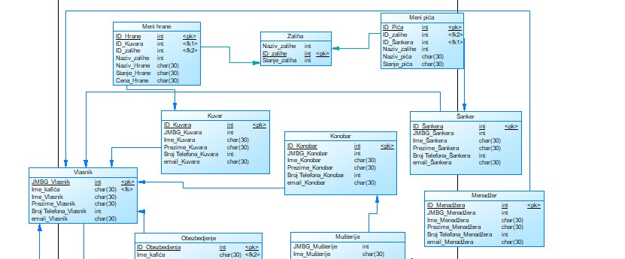Slika 22. Fizicki data model za glavni sistem festival prvi deo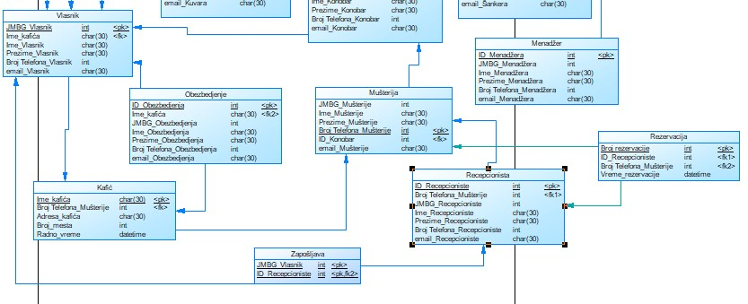 Slika 22. Fizicki data model za glavni sistem festival drugi deo
Fizicki data model za glavni sistem festival ima tabele : Kafić, Recepcionista, Rezervacija, Mušterija, Obezbeđenje, Menadžer, Vlasnik, Kuvar, Konobar, Meni hrane, Meni pica I Zalihe.

Zaključak

Svi sistemi funkcionisu i mogu se koristiti pojedinacno. Iako se razlikuju u nijansama od sistema do sistema, svi imaju iste entitete i relacije, zbog cega u odnosu na potrebu korisnika moze se koristiti bilo koji sistem pojedinacno. Svaki tip modela i dijagrama ima svoju specificnu upotrebu.

Literatura

- Materijal sa sajta predmeta

